
高一物理第二学期周练1
(时间：60分钟，满分：100分) 审核：
一、选择题（本题共12小题，每小题4分，共48分；每小题给出的四个选项中，只有一个选项符合题意，选错或不答的得0分。）
1．节日燃放礼花弹时，要先将礼花弹放入一个竖直的炮筒中，然后点燃礼花弹的发射部分，通过火药剧烈燃烧产生的高压气体，将礼花弹由炮筒底部射向空中。若礼花弹在由炮筒底部出发至炮筒口的过程中质量不变，克服重力做功W₁，克服炮筒阻力及空气阻力做功W₂，高压燃气对礼花弹做功W₃，则礼花弹在炮筒内运动的过程中 （ ）
A．礼花弹的动能变化量为W₃—W₂—W₁ B．礼花弹的动能变化量为W₃+W₂+W₁
C．礼花弹的机械能变化量为W₃—W₁ D．礼花弹的机械能变化量为W₃—W₂—W₁
2．关于功和能，下列说法正确的是：（ ）
A．摩擦力对物体做功，其动能必定减少
B．外力对物体做功，其动能一定改变
C．合力对物体做了多少功，物体就获得相应的能量
D．物体动能保持不变，则一定不受外力作用
3．关于重力势能，以下说法中正确的是：（ ）
A．物体处于某个位置，其重力势能的大小是唯一确定的
B．研究物体重力势能的变化，需选定一个零势能参考面
C．物体做匀速直线运动时，重力势能一定不变
D．只要重力做功，重力势能一定变化
4．当重力对物体做正功时，关于物体重力势能和动能的变化情况，下面说法正确的是（ ）
A．重力势能一定增加，动能可能减小
B．重力势能一定减小，动能可能不变
C．重力势能一定减小，动能一定增加
D．重力势能可能不变，动能一定增加
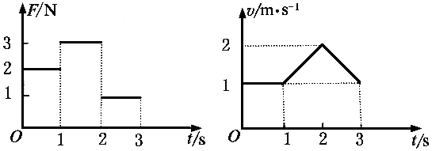
5．一滑块在水平地面上沿直线运动，t=0时刻其速度为1m/s，从此刻起在滑块运动方向上再施加一水平力F，力F和速度v随时间的变化规律分别如图所示。设第1s内、第2s内、第3s内力F对滑块做功的平均功率分别为P₁、P₂、P₃，则以下关系式正确的是：（ ）
A．P₃<P₁<P₂ B．P₁<P₂<P₃
C．P₁=P₂=P₃ D．P₂=P₃>P₁
6．一条河宽100m，水流的速度为3m/s，一条船在静水中的速度为5m/s，下列关于船过河说法中不正确的是（ ）
A．小船过河的最短时间为20s
B. 小船过河的最短航程为100m
C. 当船头指向对岸时，船的合速度大小为4m/s
D．当船头指向上游，使船垂直到达河对岸时，船的合速度是4m/s
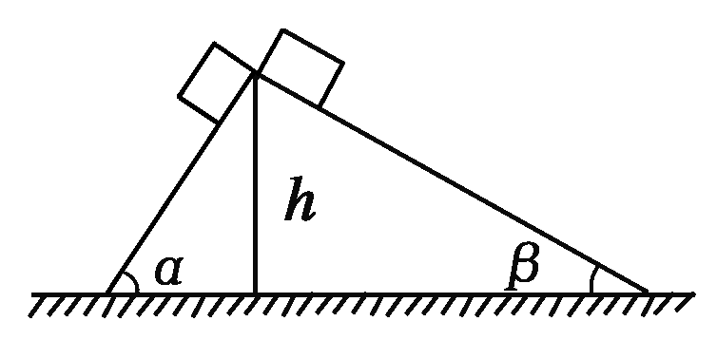
7．如图所示，质量为m的物体由静止开始从倾角分别为α、β的两个光滑固定斜面上滑下，两斜面的高度均为h，则下列叙述不正确的是：（ ）
A．物体滑到斜面底端时的速度相同
B．物体滑到斜面底端时的动能相同
C．物体滑到斜面底端过程中重力所做的功相同
D．物体滑到斜面底端时减少的重力势能相同
8．质量为m的小球从高h处由静止开始自由下落，则小球在下落过程重力的平均功率为：（ ）
A．mg B．mg C．mg D．mg
9．某人用10 N的拉力，沿斜面将一重16 N的物体从底端匀速地拉上顶端。已知该斜面长为4 m、高为2 m。若斜面的机械效率为η，斜面对物体的摩擦力为f，则：（ ）
A．η=80%，f=8 N B．η=80%，f=2 N
C．η=50%，f=8 N D．η=50%，f=2 N
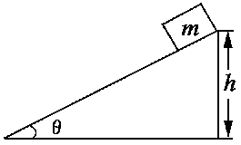
10．如图所示，质量为m的物体，从倾角为θ、高度为h的光滑斜面顶端由静止下滑，当物体滑至斜面底端时重力的瞬时功率为：（ ）
A．mg B．mg·cosθ
C．mg·sinθ D．mg·sin²θ
11．用一恒力将质量为1 kg的物体由静止向上提升1 m，此时物体的速度为2 m/s，则下列说法中不正确的是：（ ）
A．物体重力势能增加10 J B．合力对物体做功为2 J
C．恒力对物体做功为12 J D．重力对物体做功为10 J
12．在《探究功与物体速度变化的关系》实验中，下列说法正确的是（ ）
A .小车在橡皮筋的作用下弹出，橡皮筋所做的功可根据公式：W=FL算出.
B .进行试验时，必须先平衡摩擦力.
C .分析实验所打出来的纸带可判断出：小车先做匀加速直线运动，再做匀速直线运动，
最后做减速运动.
D .通过实验数据分析得出结论：w与v成正比
二．填空题（本题共3小题，每空3分，共18分，请按要求作答）
13．一质量为m的木块静止在光滑的水平面上，从某时刻开始，将一个大小为F的水平恒力作用在该木块上，使得木块前进的位移为s，则木块的末速度等于__________ ；该过程力F的平均功率等于__________ ．
14．某人在平直的路面上骑电动车，已知人车总质量为200 kg，电机的牵引功率为480 W，车与路面间的动摩擦因数为0.02，g=10 m/s²，则他所能达到的最大速度为________ m/s．若电动车以额定功率行驶，当速度为4 m/s时，该车的瞬时加速度为________ m/s²．
15．将质量为1 kg的物体以8 m/s的初速度竖直向上抛出，当它上升3 m时到达最高，在这个过程中，重力势能增加了________ J，空气阻力大小为________ N．（取g=10 m/s²）
三、计算题（本题共3小题，共34分。解答应写出必要的文字说明、方程式和重要演算步骤，只写最后答案的不给分，有数值计算的题，答案中必须明确写出数值的单位.）
16．（10分）质量m=20 kg的物体，与水平地面间的动摩擦因数μ=0.4，取g=10 m/s²。求下列两种情况下需对它做多少功：
（1）使物体沿水平方向以加速度a=1 m/s²移动10 m；
（2）使物体沿竖直方向以加速度a=1 m/s²升高10 m。

17．（12分）从某点以40 m/s的速度同时竖直向上和竖直向下各抛一物体,求：经过2 s和3 s时两物体的距离.

18．（12分）质量为 10 kg的物体在F＝200 N的水平推力作用下，从粗糙斜面的底端由静止开始沿斜面运动，斜面固定不动，与水平地面的夹角θ＝37^{O}．力F作用2秒钟后撤去，物体在斜面上继续上滑了1．25秒钟后，速度减为零．求：物体与斜面间的动摩擦因数μ和物体的总位移S。 （已知 sin37º＝0．6，cos37^{O}＝0．8，g＝10 m/s2）
